Отчёт по продуктовым наборам для школьников МОУ «Беляницкая СОШ» на период с 12.05 по 29.05
Кол-во уч-ся | Кол-во уч-ся, пол.набор | Категория прод.набора | Состав/Стоимость
1-4 классы  27 | 1-4 классы  27 | Продукт. набор для 1-4 кл. | Сайра натуральная консервы /245 г 109р.51 коп. | 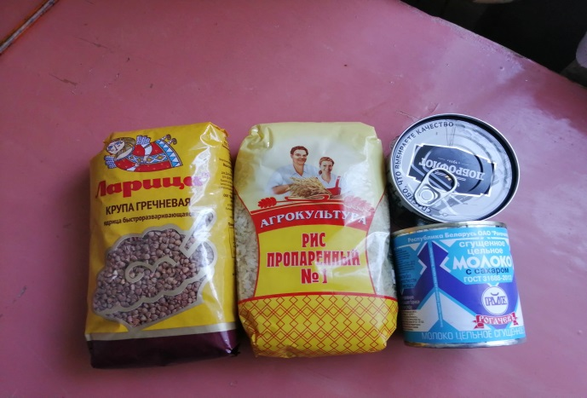
1-4 классы  27 | 1-4 классы  27 | Продукт. набор для 1-4 кл. | Рис Пропар фас/850 – 74р.60 коп.
1-4 классы  27 | 1-4 классы  27 | Продукт. набор для 1-4 кл. | Сгущ.молоко Гост/380 г. - 82 р.80 коп.
1-4 классы  27 | 1-4 классы  27 | Продукт. набор для 1-4 кл. | Крупа гречневая/750 г. – 63р.09 коп
1-4 классы  27 | 1-4 классы  27 | Продукт. набор для 1-4 кл. | Общая стоимость продуктового набора 330р.
5-11 классы  23 | 5-11 классы  23 | Продукт. набор для 5-11 кл. | Какао Золотой ярлык /100г. – 64р.61 коп | 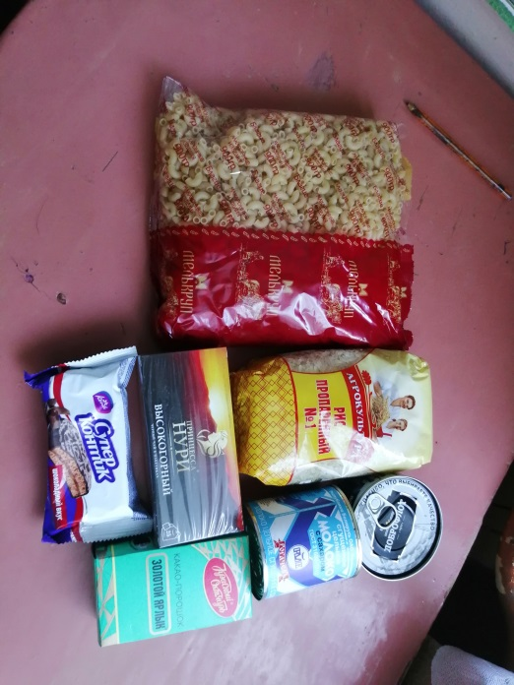
5-11 классы  23 | 5-11 классы  23 | Продукт. набор для 5-11 кл. | Макароны фас./ 900 г – 45 р.70 коп.
5-11 классы  23 | 5-11 классы  23 | Продукт. набор для 5-11 кл. | Сгущ.молоко Гост/380 г. - 82 р.80 коп.
5-11 классы  23 | 5-11 классы  23 | Продукт. набор для 5-11 кл. | Рис Пропаренный фас. / 800 г – 69р.60 коп.
5-11 классы  23 | 5-11 классы  23 | Продукт. набор для 5-11 кл. | Сайра натуральная консервы /245 г 109р.51 коп
5-11 классы  23 | 5-11 классы  23 | Продукт. набор для 5-11 кл. | Супер- контик/100г. – 25 руб.74 коп.
5-11 классы  23 | 5-11 классы  23 | Продукт. набор для 5-11 кл. | Чай пакет 25 шт/50 гр. – 42р.04 коп.
5-11 классы  23 | 5-11 классы  23 | Продукт. набор для 5-11 кл. | Общая стоимость продуктового набора 440р.

